Informazioni generali sul servizio di mensa scolastica  Il servizio mensa scolastica è un servizio “a domanda individuale” e pertanto il suo utilizzo è legato ad un’iscrizione da parte del genitore/tutore dell’alunno | 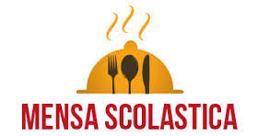  Costo del Pasto  Fascia A – esente  Fascia B - € 2,10  Fascia C - € 3,60 (ulteriore riduzione a partire dal secondo figlio € 3,40)  Fascia D - € 4,10  Non residenti - € 4,50 | Servizi scolastici comunali 2019/2020    (  Comune di Pavone Canavese  C
Tariffe 2019/2020  SOLO I RESIDENTI NEL COMUNE DI PAVONE CANAVESE possono chiedere di essere inseriti in una fascia a tariffa agevolata (A, B e C) compilando l’apposito modulo “allegato A” da consegnare contestualmente all’iscrizione ai servizi  Per gli alunni delle classi a tempo normale (tutto il corso B e la classe I A), nei giorni di rientro pomeridiano, la vigilanza in mensa è affidata a uno o più educatori esterni (il numero degli educatori dipende dal numero degli iscritti al servizio). IL COSTO DELL’EDUCATORE E’ A TOTALE CARICO DELLE FAMIGLIE DEGLI ALUNNI ISCRITTI AL SERVIZIO. L’importo verrà comunicato agli interessati nel corso del mese di novembre. E’ prevista esenzione dal pagamento del servizio di vigilanza per le famiglie che hanno un ISEE inferiore/uguale a € 4.500,00 | Costo scuolabus andata  Fascia A – esente  Fascia B - € 88,00/anno  Fascia C - € 152,00/anno  Fascia D - € 160,00/anno  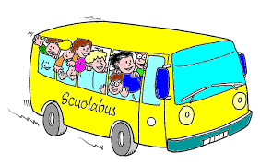  Costo scuolabus ritorno  Fascia A – esente  Fascia B - € 110,00/anno  Fascia C - € 190,00/anno Fascia D - € 197,00/anno | 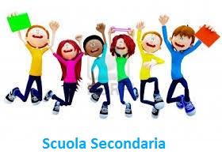  E’ ORA di iscriversi ai servizi scolastici comunali  (mensa, scuolabus)  dal 24 Giugno  al 23 Agosto 2019  ATTENZIONE: le iscrizioni che perverranno in ritardo verranno accolte solo se ci saranno ancora posti disponibili nel servizio richiesto
APPLICAZIONE TARIFFE

Fascia A
ISEE da zero a € 3.000,00

Fascia B
ISEE da € 3.000,01 a € 6.000,00

Fascia C
ISEE da € 6.000,01 a € 25.000,00

Fascia D
ISEE superiore a € 25.000,00

Non residenti
Tariffa unica

Come iscriversi al servizio mensa  (NUOVI ISCRITTI)  La domanda di iscrizione al servizio mensa può essere effettuata solo on-line tramite il portale pavone.ristonova.it/novaportal ed accedere al modulo di iscrizione on-line cliccando sull’apposito pulsante. Per procedere con l’iscrizione è necessario disporre di un indirizzo e-mail.  Come confermare l’iscrizione  al servizio mensa  Per la conferma di iscrizione NON BISOGNA inserire una nuova iscrizione ma solo accedere alla propria posizione e completare, eventualmente, i dati mancanti  In entrambi i casi, istruzioni dettagliate sono disponibili sul sito del Comune di Pavone Canavese nella pagina dedicata alla mensa scolastica  Per chiedere l’inserimento in una fascia a tariffa agevolata è necessario compilare e consegnare in Comune l’ALLEGATO A – TARIFFE AGEVOLATE;  Per chiedere una dieta etico/religiosa è necessario compilare e consegnare in Comune l’ALLEGATO B – DIETE ETICO - RELIGIOSE;  Per chiedere una dieta speciale per motivi di salute è necessario consegnare in Comune APPOSITO MODULO REGIONALE  Allegato B, Allegato C e Modulo regionale per diete speciali sono disponibili sul sito del Comune di Pavone Canavese nella pagina dedicata alla mensa scolastica | E’ attivo il servizio di scuolabus gestito da ditta esterna qualificata. L’iscrizione può essere fatta anche solo per l’andata o solo per il ritorno. Il costo di ognuno dei servizi è quello indicate nel riquadro specificamente dedicato alle tariffe  Come iscriversi al servizio  L’iscrizione deve essere effettuata con la compilazione del modulo per l’iscrizione ai servizi scolastici disponibile sul sito del Comune di Pavone Canavese nella pagina dedicata ai servizi scolastici    GLI ALUNNI DELLA CLASSE I A HANNO UN MODULO DEDICATO SOLO A LORO  Per chiedere l’inserimento in una fascia a tariffa agevolata è necessario compilare e consegnare in Comune l’ALLEGATO A – TARIFFE AGEVOLATE.  Ufficio Scuola del Comune di Pavone Canavese  Lunedì: dalle 16.00 alle 17.30  Mercoledì e Giovedì: dalle 8.30 alle 12.20  Tel. 012551445 – int. 6  e-mail: servizi.generali@comune.pavone.to.it  ’iscrizPr | 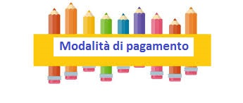
ACQUISTO PASTI
I pasti devono essere acquistati in anticipo rispetto al consumo nella quantità desiderata che riterrete più opportuna. Una volta ricevuto il pagamento, l’Ufficio Scuola del Comune provvederà ad accreditarlo all’alunno sul sistema. Quotidianamente verrà scalato dal credito l’importo relativo al pasto consumato.

PAGAMENTO SCUOLABUS
Al momento dell’iscrizione dovrà essere versato un acconto pari al 50% della retta.
Il restante 50% dovrà essere versato entro il 31 gennaio 2020

Acquisto dei pasti e pagamento di pre e post scuola devono essere effettuati con le seguenti modalità:

BONIFICO BANCARIO SUL CONTO DI TESORERIA (UNICREDIT BANCA)
IBAN: IT75E0200830710000110057647

CONTO CORRENTE POSTALE INTESTATO AL COMUNE DI PAVONE: 25732108

CONTANTI PRESSO LA TESORERIA : Banca Unicredit – Via Roma 4 – Pavone Canavese

